Название: Pacman
Автор: Лещинский Роман
Идея: на языке Python написать игру похожую на игру Pacman, используя модуль pygame.
Реализация: С помощью модуля pygame сделано визуальное оформление и звуки в игре, с помощью модуля sqlite3 создаётся база данных, в которую записываются и из которой читаются рекорды игроков, с помощью модуля pillow в игру добавляется гифка.
Различные экраны (экран настроек, главного меню и т.д.) являются разными функциями, которые вызываются в цикле, цикл завершит свою работу, если функция вернёт ‘quit’ .
Мышь не поддерживается, все кнопки можно выбирать на клавиатуре клавишами wasd или стрелочками, выбранная кнопка будет обведена, отрисовка статичных экранов происходит только после нажатия на какую-либо из указанных выше кнопок, а не всё время.
Для всех надписей используется шрифт из папки data.
Стартовое меню
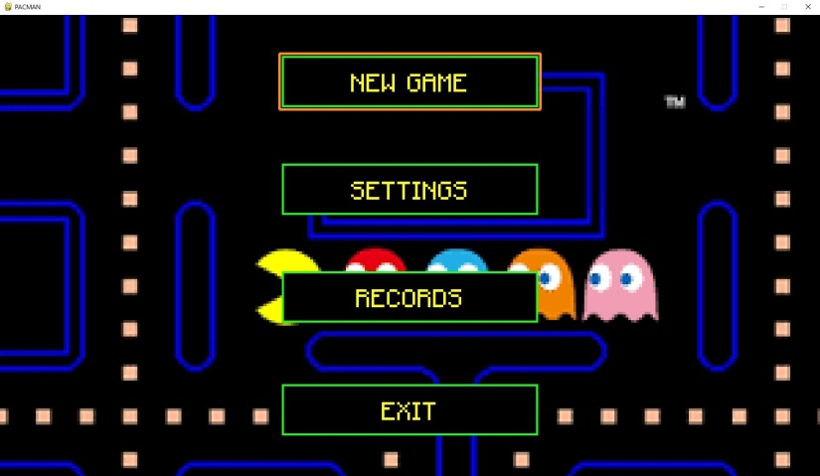
Из него можно перейти в настройки, рекорды, начать игру или выйти из игры.
Основной игровой цикл
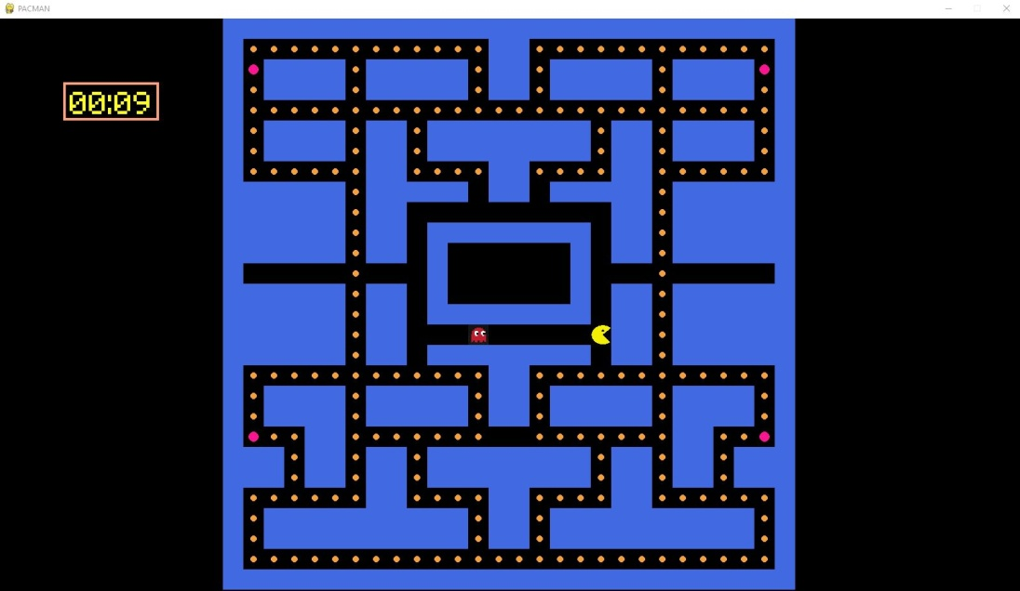
Движения игрока не плавные, обновление положения игрока (и противника) происходит через определённый промежуток времени.
В игре есть только 1 враг, он пытается по наикратчайшему пути догнать главного героя (далее – ГГ), но движется чуть медленнее ГГ.
Цель игры – съесть все ягодки (маленькие оранжевые кружочки).
В игре есть усиления – Большие кружочки розового цвета, они ускоряют ГГ и позволяют «съесть» призрака, отправив его на случайное поле на карте.
При победе появится окно, сделанное с помощью модуля PyQt5, просящее ввести имя игрока, для сохранения в БД, если его результат лучше предыдущего на этой карте.
При поражении появится окно, предлагающее вернуться в главное меню.
Настройки
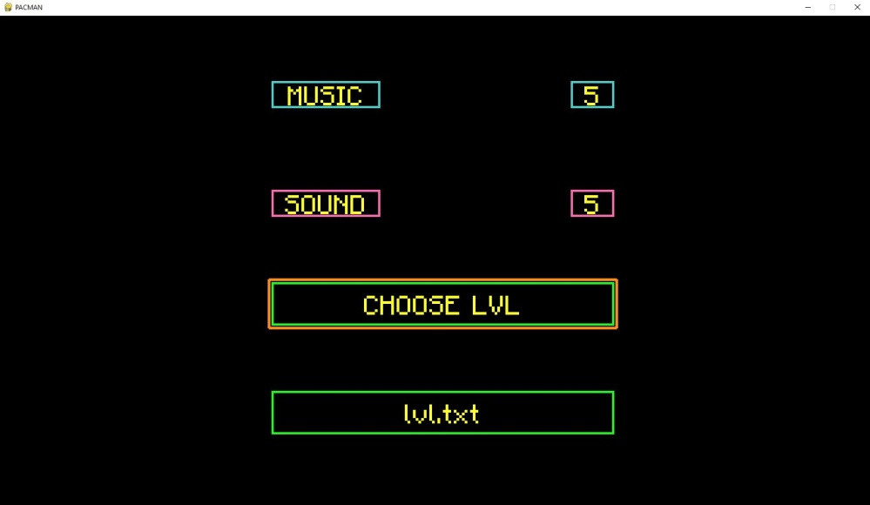
Из настроек можно выбрать карту, увеличить/уменьшить громкость музыки. Для этого надо выбрать соответствующую кнопку и нажать пробел, затем для увеличения/уменьшения громкости нажимать соответственно стрелку влево или a/ стрелку вправо или d, затем нажать esc, чтобы двигаться вверх/вниз.
Музыки нет, звук есть, звук проигрывается при нажатии на любую клавишу в главном меню и настройках.
При нажатии на кнопку ‘CHOOSE LVL’ появится другая кнопка, содержащая название текущей карты, карта хранится в текстовом файле, для выбора карты:
- Выберите соответствующую кнопку.
- Нажмите пробел.
- Вводите название на АНГЛИЙСКОМ языке, не вводя НИКАКИХ лишних символов, при нажатии на backspace последний символ сотрётся.
- При нажатии на esc вы отмените выбор уровня.
- Нажмите enter для выбора уровня, если он подходит (квадратный), то название закрепится, уровень обязательно должен содержать главного героя.
Рекорды:
Если нет БД или она пуста, то выведется сообщение об отсутствии рекордов, если они есть то будут показаны рекорды таким образом:
Название уровня – Имя игрока – время

